Jueves
10
de Junio

Cuarto de Primaria
Lengua Materna

La biografía de nuestro autor

Aprendizaje esperado: Identifica la utilidad de relatos biográficos para conocer la vida de personajes interesantes.

Recupera los datos relevantes sobre la vida de un autor en un texto y las relaciona con su obra.

Énfasis: Recopila datos biográficos del autor que permitan reconocer acontecimientos, situaciones o ideas (personales o de la sociedad en que le tocó vivir) que influyeron en su obra.

¿Qué vamos a aprender?

Aprenderás a identificar la utilidad de relatos biográficos para conocer la vida de personajes interesantes.

Recopilarás datos biográficos del autor o autora de tu elección, aquí observarás los datos del autor Francisco Hinojosa, para reconocer acontecimientos, situaciones o ideas que influyeron en sus obras.

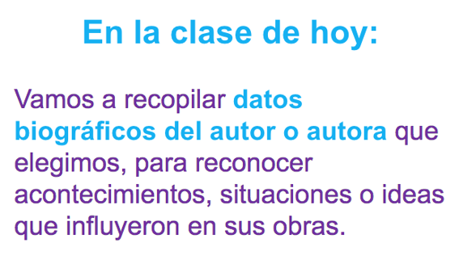

¿Qué hacemos?

Observa la información que se encontró sobre el autor Francisco Hinojosa.

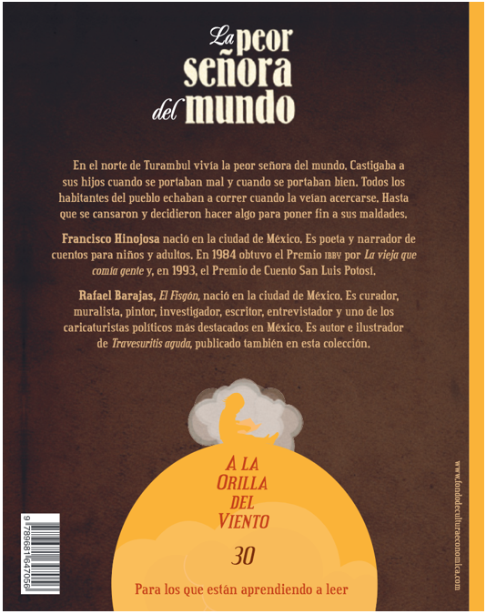

Esta información se encontró en la parte de atrás de este libro en las contraportadas o en las solapas de los libros, a veces viene información sobre el escritor o escritora. Es muy común que en estas partes venga una pequeña semblanza.

Lo que se encontró fue que:

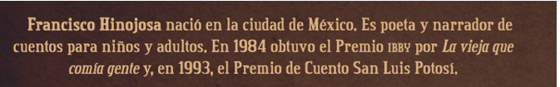

¿Has leído alguno de sus poemas?

Estos son datos biográficos importantes sobre el autor. Recuerda que los datos biográficos se refieren a la vida de alguien, en este caso, del escritor o escritora elegiste para leer.

En ese sentido, es importante conocer datos como la fecha en que nació y el lugar, porque estos datos, aportan conocimientos básicos sobre la vida del autor.

También hay otros datos que pueden ser importantes, como esto que acabas de leer, en donde dice que Francisco Hinojosa también escribe poesía o que ha recibido premios.

Para la búsqueda de información, es decir, para saber que cosas podrían ser importantes sobre la vida del autor o autora que elegiste, puedes ayudarte de las preguntas que aparecen en la página 141 de tú libro de texto.

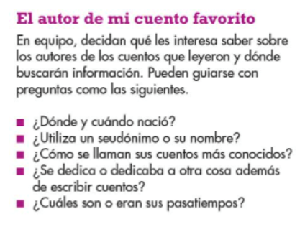
Fuente: https://libros.conaliteg.gob.mx/20/P4ESA.htm?#page/141

Con lo que viene en la parte de atrás del libro que observaste anteriormente, se pueden contestar algunas de esas preguntas.

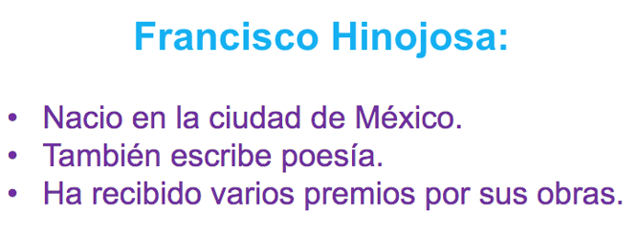

Además de escribir cuentos, también escribe poesía, esta pregunta no viene, pero se puede incluir que ha recibido varios premios.

Puedes ir anotando la información que consideres importante.

No tiene que ser nada más lo que se pregunta en el libro de texto. Si encuentras algún dato que consideres importante, puedes anotarlo.

La siguiente información, está tomada de la “Enciclopedia de la Literatura en México” aquí también hay datos importantes, los cuales están subrayados.

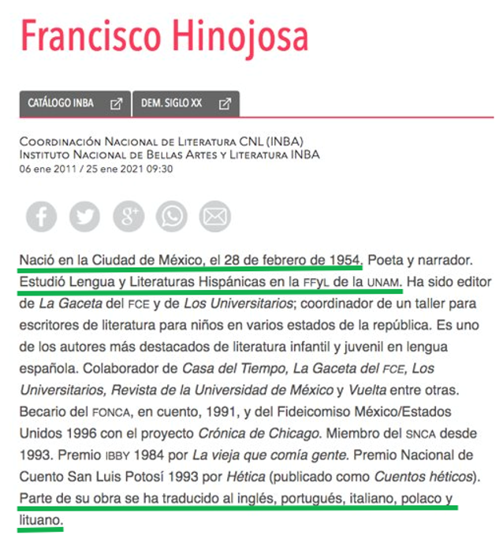

Dice que Francisco Hinojosa nació en la Ciudad de México, como ya habías observado. Nació el 28 de febrero de 1954 o sea que tiene 67 años.

También dice que estudió Lengua y Literaturas Hispánicas en la Facultad de Filosofía y Letras, de la Universidad Nacional Autónoma de México.

Menciona que su obra ha sido traducida al inglés, portugués, italiano, polaco y lituano. Esto indica que lo leen las niñas y niños de otros países.

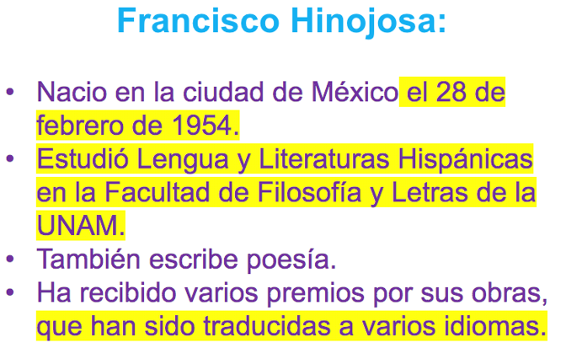
Ya tienes el lugar y la fecha en que nació Francisco Hinojosa, lo que estudió y la universidad en la que realizó sus estudios y también el dato sobre las traducciones que se han hecho de sus obras.

Hay una entrevista que le hacen a Francisco Hinojosa en ella cuenta muchas cosas sobre su vida, está muy interesante. Es un poquito larga, si quieres puedes verla completa, al terminar tu clase, o en otro momento.

Una entrevista o una autobiografía, es una fuente perfecta de información. Que mejor para saber sobre un escritor o una escritora, que él o ella mismos contando su historia.

Pon mucha atención, puedes observar del minuto 03:10 al 04:23 donde el autor menciona cosas muy interesantes sobre su vida y como ya se mencionó puedes verla completa posteriormente.

- Palabra de autor - Francisco Hinojosa.
https://www.youtube.com/watch?v=2kkS5pBW5iM&t=353s&ab_channel=CanalOnce

Como pudiste observar, aquí hay datos para responder a otra de las preguntas que vienen en el libro, porque dice Francisco Hinojosa que desde niño le gusta coleccionar sellos postales.

¿Sabes lo que son los sellos postales?

En la actualidad ya no suelen ocuparse, ahora, si te quieres comunicar con alguien, le mandas un mensaje, un correo, le llamas por teléfono, por celular, le haces videollamada, o lo contactas a través de sus redes sociales, anteriormente no era así.

Para quienes son mayores, como Francisco Hinojosa, comunicarse con otras personas era un poquito más complicado, a veces había que mandar cartas. Las cartas, se tenían que enviar por correo con un sello postal, que era como una estampita que se le pegaba al sobre donde iba la carta.

¿Ahora entiendes lo que dice Francisco Hinojosa en la entrevista?

Que como a su personaje lo castigan por reprobar en la primaria, y le quitan sus redes sociales, le tiene que escribir cartas a su amiga.

¿Suena interesante ese cuento verdad?

Continuando con el tema, ¿Cuál es la pregunta del libro que se puede responder con lo que acabas de observar?

La que dice, ¿Cuáles son o eran sus pasatiempos?

A Francisco Hinojosa le gusta coleccionar sellos postales desde que era niño.

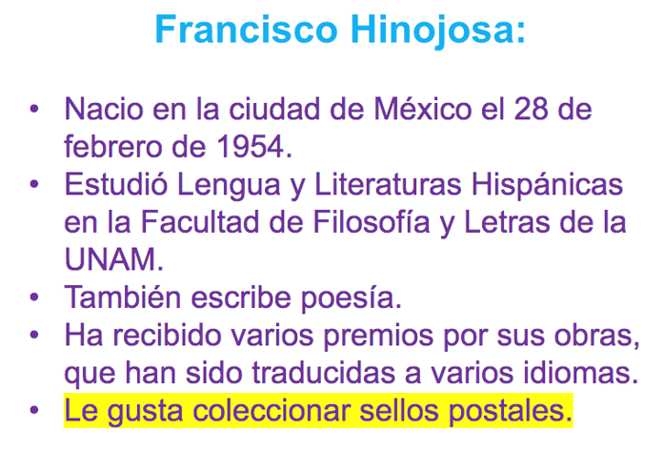

Quedaría: Le gusta coleccionar sellos postales.

Ahora observa del minuto 06:24 al minuto 07:02

- Palabra de autor - Francisco Hinojosa.
https://www.youtube.com/watch?v=2kkS5pBW5iM&t=353s&ab_channel=CanalOnce

En esta parte del video da algunos datos interesantes sobre sus principales influencias, dice Francisco Hinojosa que leía cómics y que los cómics son una de sus principales influencias en su escritura.

Los cómics son como las revistas que tienen muñequitos y diálogos y todo eso, aquí hay una imagen de “La familia Burrón”, que fue muy popular en nuestro país durante muchísimos años.

Francisco Hinojosa no lo dice, pero es muy posible que le haya tocado leer esta historieta de Gabriel Vargas.

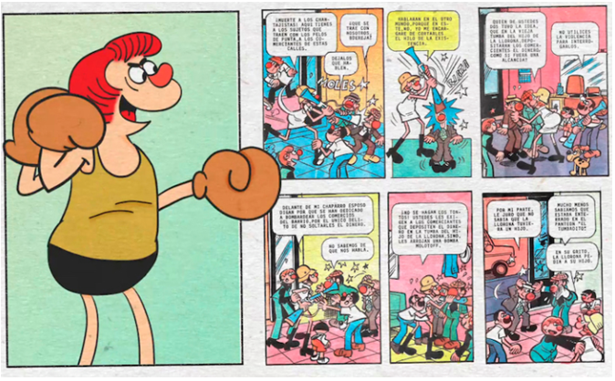

Gabriel Vargas fue el creador de “La Familia Burrón”.
Lo que dice Francisco Hinojosa en esta parte de la entrevista, es muy importante, como ya se había anticipado.

Fue la lectura de cómics lo que definió su estilo de escritura, así como en los cómics los personajes tienen espacios pequeños para decir sus diálogos, así él comenta que tiene por norma decir las cosas de forma muy resumida.

Si te das cuenta, sus cuentos son breves, son cortitos, es decir, que sí se ve como el haber leído cómics marcó su estilo literario, incluso dice él que por eso escribe cuentos y no novelas.

Aquí lo importante es que Francisco Hinojosa explica una de sus principales influencias literarias; los cómics.

¿Y cómo dirías eso?

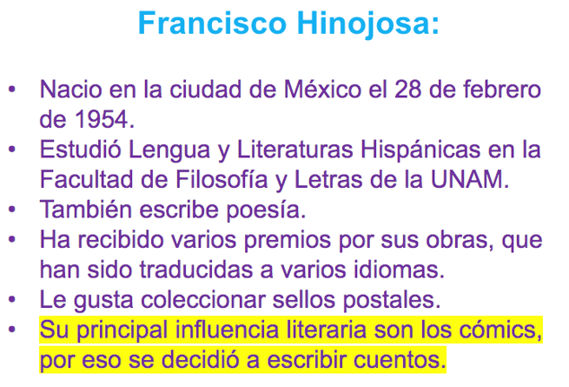

Su principal influencia literaria son los cómics, por eso decidió escribir cuentos.

La entrevista todavía dice más cosas interesantes. Observa ahora del minuto 07:29 al 08:54

- Palabra de autor - Francisco Hinojosa.
https://www.youtube.com/watch?v=2kkS5pBW5iM&t=353s&ab_channel=CanalOnce

Aquí, comenta Francisco Hinojosa que se decidió a ser escritor porque lo impactó mucho la lectura de un libro “Crimen y castigo”, del escritor ruso Fiódor Dostoyevski”.

Es una de las obras más importantes de la literatura universal, es un libro extraordinario, es conmovedora la historia de Rodión Románovich Raskólnikov.

Es de esos libros que te transforman por completo, cuando lo terminas, ya no vuelves a ver el mundo de la misma manera. Raskólnikov, es el protagonista de la novela “Crimen y castigo”, de la que habla Francisco Hinojosa.

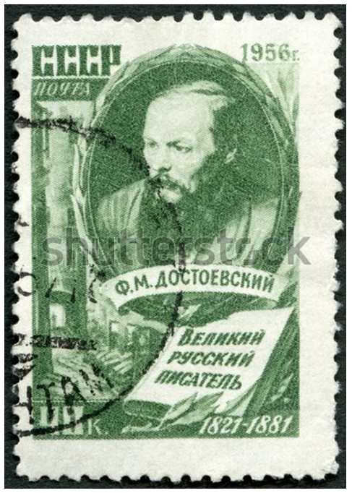

Aquí lo puedes observar, justo en una estampilla postal rusa, como las que colecciona Francisco Hinojosa.

Este autor escribe enormes obras de arte, obras en las que Dostoyevski revela aspectos muy profundos de la naturaleza de los seres humanos, de nuestra forma de ser, de pensar, de sentir, de afrontar la vida, la muerte, el dolor, el amor, la libertad, todo lo humano tiene un sitio en las obras de Dostoyevski.

Aunque, tú aun estás pequeña o pequeño para ese tipo de lectura, hay lecturas apropiadas para cada edad, las niñas y niños como tú, pueden acercarse a la literatura a través de autores como Francisco Hinojosa, que escriben especialmente para la niñez.

Más adelante, cuando seas más grande, podrás leer a Dostoyevski, que es un autor que todas y todos deberíamos leer alguna vez en la vida a Dostoyevski y a otras escritoras y escritores.

Por ahora, Francisco Hinojosa es una excelente opción para disfrutar de la literatura.

¿Cómo registrarías esta parte, en la que Francisco Hinojosa habla de la lectura que le cambió la vida y por la cual se decidió a ser escritor?

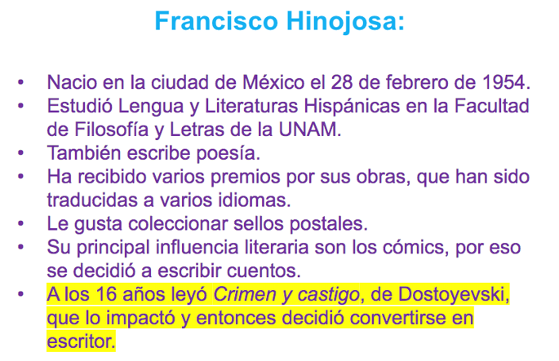

Quedaría así: A los 16 años, leyó “Crimen y castigo”, de Dostoyevski, que lo impactó y fue entonces cuando decidió ser escritor.

Hay muchas más cosas en la entrevista, como ya se mencionó, si es de tu interés puedes verla toda en otro momento.

Aquí pudiste observar, como buscando información en diferentes fuentes, puedes averiguar datos relevantes sobre la biografía del autor que se eligió.

Tú puedes hacer lo mismo y utilizar las preguntas del libro como guía, pero anota cualquier cosa que te llame la atención, como ya se había mencionado.

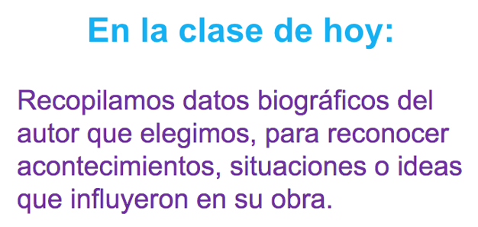

En la sesión de hoy, se recopilaron datos biográficos del autor que se eligió, en este caso fue Francisco Hinojosa, para reconocer acontecimientos, situaciones o ideas que influyeron en su obra.

¡Buen trabajo!

Gracias por tu esfuerzo.
Para saber más:
Lecturas

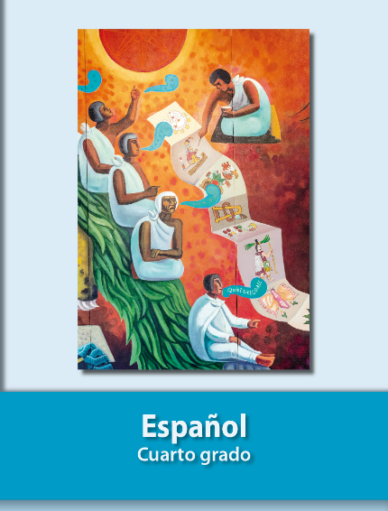
https://libros.conaliteg.gob.mx/20/P4ESA.htm

